1. **Wat doet rode valeriaan?**

* Rode valeriaan heeft een licht rustgevende werking. Het wordt gebruikt bij nervositeit, stress en spanning en bij slapeloosheid
* De gehele plant is zeer giftig. De vergiftigingsverschijnselen zijn een opgezwollen buik en hevige krampen. Hierop volgt eerst verlamming en ten slotte de dood
* Rode valeriaan is het klassieke kruidenmiddel tegen hoest, bronchitis en slijmvliesontstekingen
* Rode valeriaan is zacht voor de huid en werkt ontsmettend en is antibacterieel en reinigend
* Dat bestaat helemaal niet haha

1. 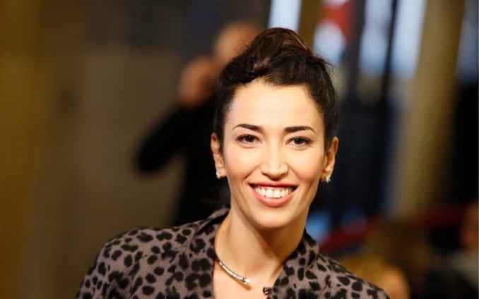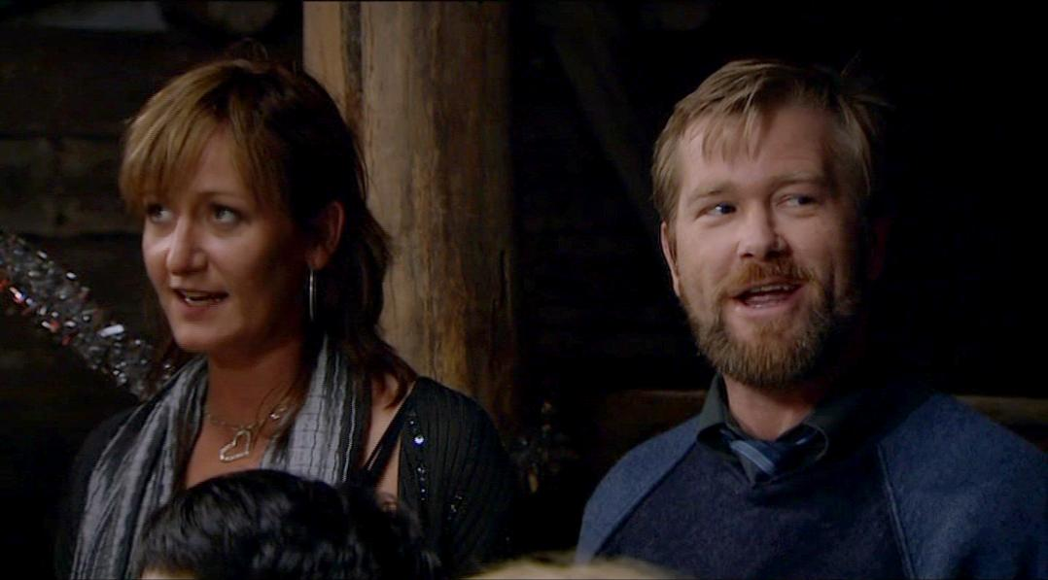Afbeelding met tekst, kleding, persoon, Menselijk gezicht

   Automatisch gegenereerde beschrijvingAfbeelding met Menselijk gezicht, kleding, persoon, person

   Automatisch gegenereerde beschrijvingAfbeelding met Menselijk gezicht, persoon, kleding, nek

   Automatisch gegenereerde beschrijving**Kruis de drie bandleden aan van de succesvolle band: Biggen, blouse & onderbroek**

1. **Waarom vrezen veel mensen sinds afgelopen week dat Kees Tol helemaal van het padje af is (enkele zijn zelfs bang dat hij mental is geworden)** **?**

* Hij heeft bij alle huizen in Volendam een briefje door de brievenbus gedaan met zijn informatie: geboortedatum, lengte, gewicht, bloedgroep, telefoonnummer Simon Keizer en zijn pincode…
* Hij was te gast bij Goedemorgen Nederland, maar begon zich gedurende de uitzending steeds vreemder gedragen. Tegen het eind van de uitzending bleef hij maar door ratelen over Nick en Simon. Op een gegeven moment begon zowel zijn lichaam als stem helemaal te trillen: “Simon en Keizer betaalden mij om Nick en Schilder te benadelen” en nog meer van dat soort wartaal..
* Hij heeft zich vastgebonden aan een boom in het Vondelpark en bleef maar schreeuwen: Ik heb je niet meer gezien sinds die dag, in dat fastfoodrestaurant in Orvieto!
* Hij is het Russische leger ingegaan

1. Afbeelding met persoon, Menselijk gezicht, glimlach, schermopname

   Automatisch gegenereerde beschrijving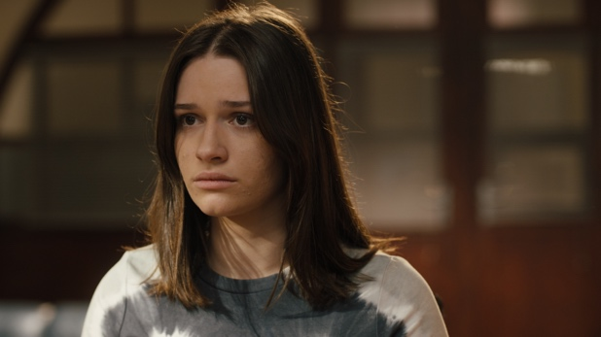**Wat bracht Serena zo enorm aan het lachen?**

* Mees Kees op kamp
* De meest doorgesproken grap op het internet (zie vraag 18)
* Dat virale filmpje waarin een eend en een kraai samen tevergeefs  
  een broodje van een baby af proberen te pakken
* Witte Dobermann
* De roddelquiz van Edward Sanda

1. **Welk dubieuze nieuwsbericht was maandag het voorpaginanieuws van de Telegraaf?**

* Boef (28) zijn tosti is aangebrand maar doet er niet moeilijk om
* Bart Oomen (59) lekt dode GTST
* Tim Douwsma (35) gaat een weekje weg, maar vergeet zijn planten water te geven
* Ruben Nicolai (48) scheurt per ongeluk zijn vuilniszak open en belandt onder het vuil
* Ilse DeLange (56) koopt per abuis rotte bananen en schrikt zich een ongeluk

1. **Welk dubieuze nieuwsbericht was maandag het voorpaginanieuws van Eindhovens Dagblad?**

* Biggen, Blouse & Onderbroek (54, 30, 25) slaan een fan bij een concert
* Soy Kroon (27) vergeet zijn fiets op slot te doen tijdens het boodschappen doen
* Samantha Steenwijk (37) haalt ondanks haar dieet een patatje bij de lokale friettent
* Ferri Somogyi (49) heeft niet door dat zijn Netflix abonnement is afgelopen en kan zijn favoriete serie niet afkijken
* Ilse DeLange (46) koopt per abuis rotte bananen en schrikt zich een ongeluk

1. **Wat hebben Nicolas Maupas (23) en Francesco Gabbani (40) samen gedaan?**

* 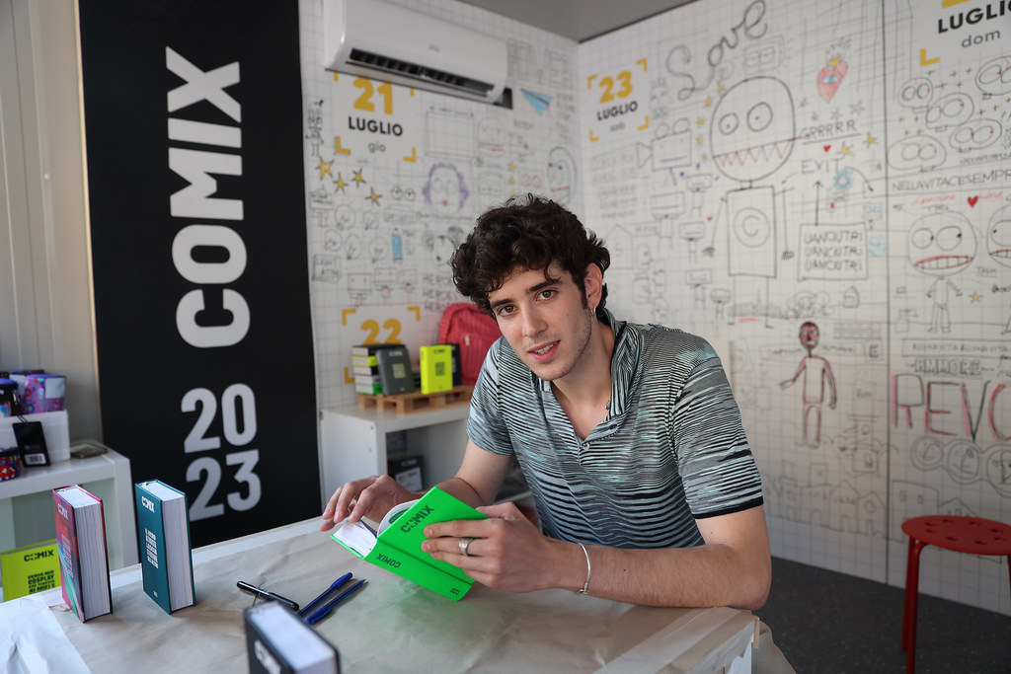Afbeelding met Menselijk gezicht, persoon, kleding, glimlach

  Automatisch gegenereerde beschrijving24 uur lang gegamed (het was wel voor gaming voor gay rights)
* Geld opgehaald voor de bedreigde huiskraai
* 240 burgers gegeten (het was wel voor eating voor gay rights)
* Geld opgehaald voor de zieke vader van Maupas
* Ze hebben eindelijk hun ruzie bijgelegd. Ze besloten hiervoor gebruik te maken van de verwijtpot. Ze zijn daarom wel het aardse vergeten en hadden niet door dat er brand uitbrak
* Elkaar

1. **Van welke twee bands waren ‘De Poema’s’ ook alweer een samenwerkingsverband?**

* Bløf en Chef’Special
* Van Dik Hout & Acda en De Munnik
* Acda en De Munnik & Nick en Simon
* Bløf en Van Dik Hout
* Chef’Special en Nick en Simon

1. **Welke seizoenstragedie vond daadwerkelijk ooit plaats?**

* Het is de lente van 2023 als er een onverwachts grote storm opsteekt in Schotland. Het water van Lochness begint gruwelijk te golven en volgens ooggetuigen is het monster van Lochness uit het meer ontsnapt. Waarschijnlijk is hij via Moray Firth in de Noordzee belandt…
* Het is de zomer van ’81 als Bart Oomen van zijn vader moet leren zwemmen in de sloot vlakbij hun huis. Oomen werd zonder genade in de sloot gegooid, maar het water was erg diep en hij had geen idee wat te doen. Hij slokte allerlei slootwater in en zijn vader greep maar net op tijd in. Soms in de zomer komt de lucht van dat slootwater nog naar boven…
* Het is de herfst van 2016 als Jesse Klaver in het bos wordt gespot met een eikeltjespyjama aan. Onder andere Nick Schilder, Simon Keizer, Tooske Ragas en Humberto Tan zetten hem op tv vervolgens compleet voor lul
* Het is de winter van 2018 als opa Bløf in de armen van Daan Stern sterft

1. Afbeelding met poedel, Hondenras, vacht, hond

   Automatisch gegenereerde beschrijvingAfbeelding met persoon, schermopname, zoogdier, vrouw

   Automatisch gegenereerde beschrijving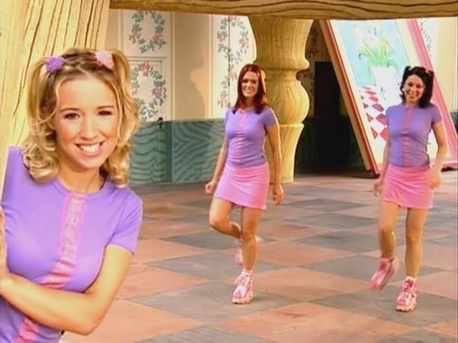Afbeelding met tekst, schermopname, Website, Webpagina

   Automatisch gegenereerde beschrijvingAfbeelding met tekst, Menselijk gezicht, kleding, glimlach

   Automatisch gegenereerde beschrijving**Welke choquerende transformatie blijkt te hebben plaatsgevonden?**

1. **Wat gaat de Hema in ieder filiaal vanaf augustus toevoegen?**

* Boven iedere Hema komt een Hema vakantieappartement wat je kan huren voor een week
* Zuivelproducten (Melk, karnemelk, vla, yoghurt, etc…)
* Je kan er gratis tattoos laten zetten

1. **Wat ging er mis tijdens de opname van de clip voor het nummer ‘Los del Espacio’ met o.a. de artiesten: LIT Killah, Duki, Tiago PZK, Maria Becerra, Emilia, FMK en Rusherking?**

* Vanaf 3 weken voor de videoclip moesten de artiesten een zeer streng dieet (3 handjes rijst per dag). De wat breder gezette FMK en Duki mochten zelfs maar 2 handjes per dag eten! Op de dag van de opname was Tiago al niet aanwezig want die was een paar dagen eerder in het ziekenhuis beland door ondervoeding. De rest zag er ernstig vermagerd uit en midden tijdens de opnames stortte Emilia letterlijk in en ook Maria viel even later neer. Toen LIT (de enige zonder uitvalsverschijnselen) begon te giechelen viel het ze opeens op dat hij **aangekomen** leek te zijn!
* Rusherking kwam niet opdagen voor de opnames. Boos stormde LIT naar de bezemkast om wat stoom af te blazen. Tot zijn verbazing hoorde hij echter gebonk en geschreeuw uit de kast komen. Rusher zat daar opgesloten en wie was de schuldige? Natuurlijk, Maria (zijn ex)! Uit verbazing en onmacht besloten de anderen om Maria van de set te laten verwijderen. Zij is dus ook niet te zien in de videoclip. Toch niet zo handig, 2 exen in een nummer laten samenwerken

1. Afbeelding met Menselijk gezicht, schermopname, glimlach, persoon

   Automatisch gegenereerde beschrijvingAfbeelding met tekst, Menselijk gezicht, persoon, kleding

   Automatisch gegenereerde beschrijvingAfbeelding met tekst, Menselijk gezicht, persoon, boom

   Automatisch gegenereerde beschrijvingAfbeelding met Menselijk gezicht, persoon, kleding, muur

   Automatisch gegenereerde beschrijvingAfbeelding met persoon, Menselijk gezicht, schermopname, tekst

   Automatisch gegenereerde beschrijving**Wat was het meest beschamende moment van afgelopen week?**

Alessia: Ik heb net lekker geshopt

Thijs: Ik zou nog wel wat te eten willen

Vrouw: Haha ik kan niet meer

Luigi: Ik kan het niet! Ik doe het niet!

Mattia: Au! Ik stoot mn hoofd!

1. **Hoe is Domien Verschuuren van plan zich koel te houden de aankomende zomer?**

* Hij houdt zijn vriezer leeg de komende maanden zodat hij er bij noodzaak lekker in kan kruipen
* Hij gaat lekker veel biertjes drinken op zijn balkon (ook wij begrijpen niet hoe dit iemand koel zou houden)
* Als de temperatuur boven de 30 reikt, draait hij zijn koudwaterkraan open en niet meer dicht
* Hij heeft zich laten inspireren door Giel Beelen die zich in de afgelopen zomers koel wist te houden door een gigantisch ijsblok in te vriezen en die bij noodzaak te laten smelten in zijn huis

1. Afbeelding met schermopname, Menselijk gezicht, Multimediasoftware, computer

   Automatisch gegenereerde beschrijving**Wat toont dit heftige beeld dat deze week werd gedeeld op social media aan?**

* De geruchten bleken dus waar! In Maleisië worden nu baby’s verkocht
* In Moldavië wordt nog altijd de gruwelijke babykeuring uitgevoert. Op de foto staat een baby die niet door de keuring heen is gekomen en naar zijn eindbestemming zal worden vervoerd…
* De aarde is rond
* Teske de Schepper is haar zoon Zeki vergeten in de Albert Heijn dus heeft hij 3 uur lang in een mandje op zijn moeder liggen wachten

1. Afbeelding met persoon, kleding, Menselijk gezicht, muur

   Automatisch gegenereerde beschrijving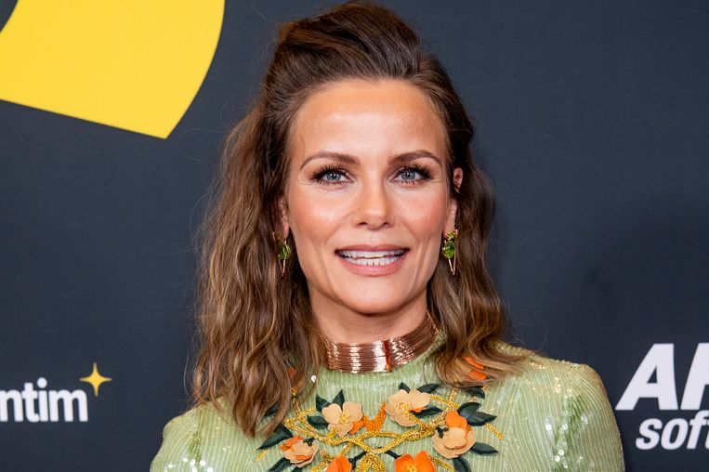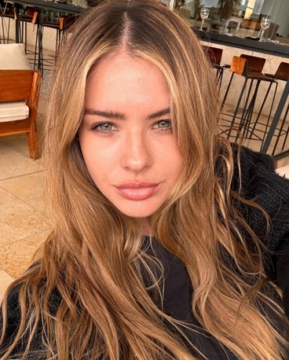Afbeelding met Menselijk gezicht, model, Fotoshoot, kast

   Automatisch gegenereerde beschrijving**Find the odd one out!**

1. **Victor Reinier liep deze week naakt rond op de set van Flikken Maastricht?!**

* Niet Waar
* Waar

1. **Wat is de meest doorgesproken grap op het internet?**

* Waarom kunnen mensen niet vliegen? (Aw: Rapper Boef!) (Als u hem niet begrijpt is er waarschijnlijk sprake van een generatieverschilletje
* Waarom is 9/11 gebeurd? (Aw: Dinosaurus uitval) (Voor als u hem niet begrijpt: Jet Fjolkant meldt steal beams en dat is immers gemaakt van dinosaurussen)
* Waarom kunnen olifanten niet vliegen? (Aw: Middelbare schoolleraar)
* Waarom is make-up illegaal in Afghanistan? (Aw: Tilted Towers) (Voor als u hem niet begrijpt: De M van make-up is verborgen in de tilted towers. Dat is een gebouw, inside information wordt daar bewaard en make-up wordt ook in een gebouw bewaard)

1. **Kruis op de bovenste foto de ouder aan van het meisje op de onderste foto?**

1. **Welke uitspraak is niet waar?**

* Een kaars is gemaakt om te branden
* Een stoel is gemaakt om op te zitten
* Een pan is gemaakt om iets in te kunnen koken
* Een boek is gemaakt om in te lezen
* Koffie is gemaakt om de was mee te doen